Prénom : ………………………… | Date : ………………………………………………………

 | LES VOYELLES (10)

- Souligne les syllabes que tu entends et recopie le mot :
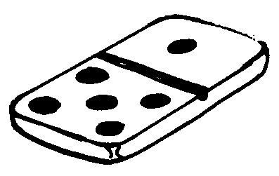 | do mo to  ni mi si  mo lo no |  |  |  | lu fu hu bu  me pe ne re
un domino |  |  |  | la lune
 | gi ji pi  sa ra na  le te ke |  |  | 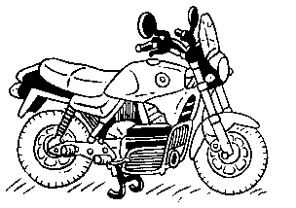 | so no po mo  lo to no ro
un pirate |  |  |  | une moto
 | sa za va  la ba da  de be le |  |  | 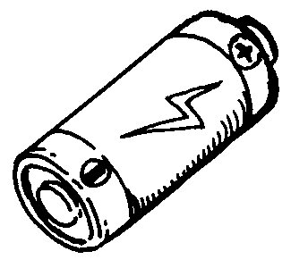 | qi pi ji gi  le be he de
une salade |  |  |  | une pile
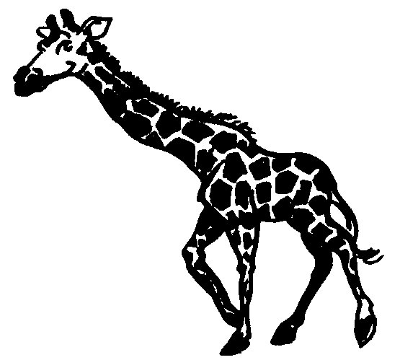 | pi gi si  na sa ra  fe le be |  |  | 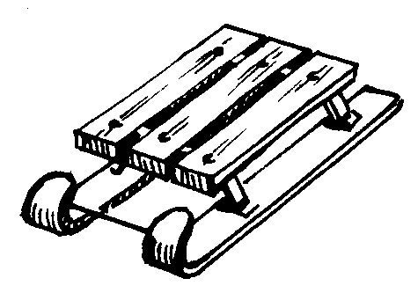 | fu lu hu bu  ne pe ge qe
une girafe |  |  |  | une luge
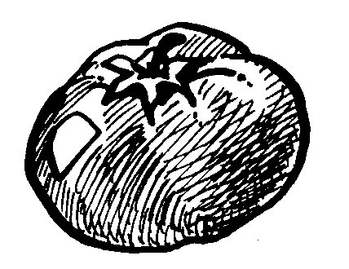 | do mo to  na ma sa  te le he |  |  | 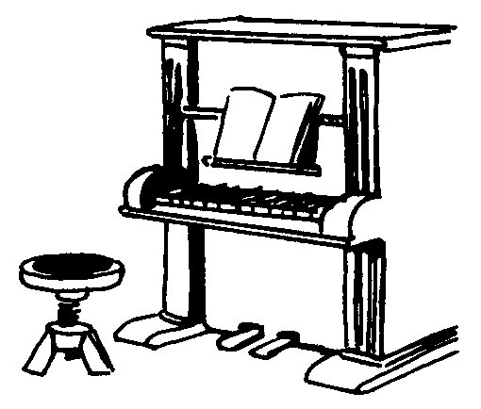 | pi qi gi fi  o a u i e  mo po no ro
une tomate |  |  |  | un piano
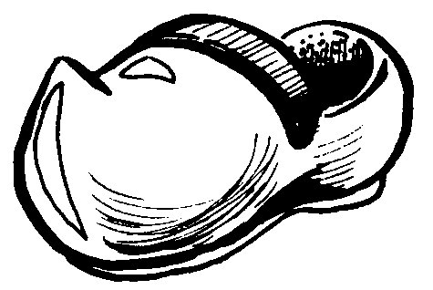 | fa sa ra  bot lot dot |  |  | 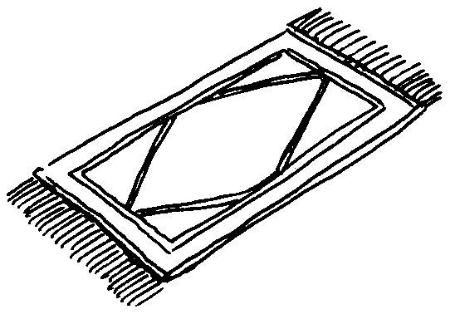 | la ta ka ba  mis pis nis ris
un sabot |  |  |  | un tapis

